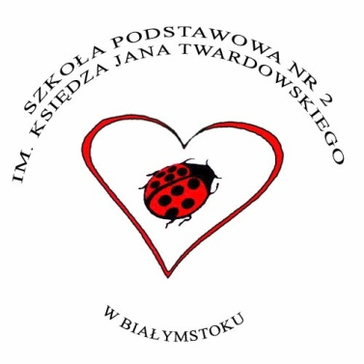

SZKOLNY KONKURS PLASTYCZNY

„Bezpieczne ferie zimowe"

Cele konkursu:
- kształtowanie świadomego przestrzegania zasad bezpieczeństwa podczas zabaw
zimowych oraz w czasie uprawiania sportów zimowych,
- promocja bezpiecznych form spędzania wolnego czasu,
- rozwijanie zdolności plastycznych,
- rozwijanie inwencji twórczej i ekspresji plastycznej,
- poszerzanie doświadczeń plastycznych,

Regulamin konkursu:
1. Konkurs jest adresowany do uczniów klas I-III naszej szkoły.
2. Konkurs trwa od 11 stycznia do 18 stycznia 2022 r.
3. Format pracy A4, technika dowolna, prace indywidualne.
4. Kryteria oceny: pomysłowość, samodzielność wykonania, estetyka wykonanej
pracy.
5. Na konkurs może wpłynąć z każdej klasy dowolna ilość prac.
Zgłaszane prace powinny zawierać umieszczoną z tyłu metryczkę zawierającą:
imię i nazwisko dziecka oraz klasę.
6. Zgłoszenie do konkursu jest jednoznaczne z akceptacją regulaminu oraz zgodą
na publikację danych osobowych w związku z konkursem.

Przebieg konkursu:
1.Prace należy dostarczyć do p. Lidii Sielawa, sala 23 do dnia 18 stycznia 2022 r.
2.Oceny prac dokona komisja powołana przez koordynatora konkursu.
3.Przewidziane są nagrody oraz dyplomy za udział.
Koordynator konkursu: Lidia Sielawa

